исследовательских работ «История вещей»
учащихся муниципальных бюджетных образовательных учреждений

Тема: предметы интерьера

«Фамильная икона»

Автор работы:
Подобин Матвей Александрович,
учащийся 4 "В" класса
МБОУ «Лицей №48» г. Калуги

Руководитель:
Анохина Наталья Юрьевна,
учитель начальных классов
МБОУ «Лицей №48» г. Калуги

Калуга, 2019 г.

Оглавление
- Введение………………………………………………………………. 3
- Чудесная история Иверской иконы Божьей Матери……………….. 3-5
- Появление иконы в нашей семье…………………………………….. 5-6
- Заключение…………………………………………………………….. 7
- Список литературы……………………………………………………. 7
- Приложения……………………………………………………………. 8-11

Введение
В каждой семье есть старинные вещи, которые бережно хранятся и передаются из поколения в поколение. Они интересны нам как с исторической точки зрения, так и дороги как память о наших предках. Семейные реликвии ценны вдвойне, они помогают понять, что жизнь человека бесконечна, позволяют прикоснуться к истории семьи. В нашей семье то же есть реликвия. Мне стало интересно, как появилась Иверская икона Божьей Матери в нашей семье.
Актуальность: в последнее время наблюдается повышение интереса к старине, православной культуре и древним традициям нашего народа, к своим корням, поэтому считаю, что моя работа является актуальной и современной.
Цель работы: изучить, какое значение имеет старинная Иверская икона Божьей Матери в жизни моей семьи.
Задачи работы: изучить литературу по данному вопросу. Исследовать и обобщить результаты опроса своих родных и близких. Учиться выстраивать временную цепь событий.
Гипотеза: если я раскрою «тайну» старинной иконы, имеющейся в нашем доме, то смогу узнать больше о своей семье и своих родственниках.
Чудесная история Иверской иконы Божьей Матери
Иверская икона - Вратарница Красной площади, а значит, и самого Отечества. Для нее возле Кремля наши предки во второй половине XVII века построили часовню.
Что же это за чудесный образ?
В 829 году, приняв Византийскую империю под свой скипетр, император Феофил объявил войну иконам. Император сознательно стал на сторону врагов христианства.
В империи начались гонения на иконы и на православных христиан, почитавших Божественные образы. В поисках икон императорские слуги врывались в дома и храмы. Найденные святыни сжигали на городских площадях.
В это самое время неподалеку от Никеи жила вдова с сыном. Возле дома в часовенке хранила она заветную святыню - чудотворную икону Богоматери. Богородица на этой иконе, величественная и строгая, левой рукой держит Младенца Христа, а десницей Своей словно указывает всем молящимся на источник спасения и благодати - Божественного Сына. Младенец Христа правой рукой благословляет всех приходящих к Нему...
Однажды в дом вдовы постучали. Бедная женщина сняла тяжелый засов, и во двор, грубо оттолкнув ее, прошли императорские воины. Женщина замерла. И в надежде сохранить святыню, упросила воинов оставить икону до утра, обещая им за это вознаграждение.
Уходя, один из них достал меч и ударил по щеке Богородицу. И неожиданно из пронзённой иконы Божией Матери показалась кровь. Точно не икону рубанули мечом, а живое тело. Алое пятнышко росло, набухало, и вдруг крупные капли крови покатились из разрубленной щеки Царицы Небесной. Пораженный удивленным чудом, воин упал на колени перед Царицей Небесной и слезно стал умолять простить ему дерзость и малодушие.
Когда в доме вновь настала тишина, вдова взяла чудотворный образ и отнесла его на берег моря. Произнеся молитву, женщина опустила икону на воду. Икона не легла на зеленоватую морскую воду, а встала прямо, никем не поддерживаемая, и поплыла в сторону западных берегов.
Почти два века минула с тех пор. В империи давно торжествовало Православие. Но ничего не было известно о той иконе, пущенной вдовой по воде.
И вот однажды весной 999 года монахи Афонского Иверского монастыря увидели на море огненный столп, исходящий из волн морских. И вдруг ясно увидели, что огонь поднимается от иконы, плывущей по воде. Только до иконы той добраться было нельзя. Едва монахи входили в воду, как образ уплывал.
В то время в Иверской обители жил грузинский старец Гавриил - строгий постник и молитвенник. Ему- то и явилась во сне озаренная дивным светом Божия Матерь.
На другой день Гавриил спустился к морю и, горячо помолившись, пошел по волнам, как по суше. С трепетом взял он сияющую икону и благополучно вернулся на берег. Три дня старцы служили молебны перед иконой, а затем отнесли ее в соборную церковь.
Каково было удивление монахов, когда утром следующего дня они не нашли в церкви обретенной святыни! По исходящему свету образ вскоре отыскали. Он оказался висящим над вратами обители. Чудесную икону снова внесли в церковь. Но на другой день история повторилась. Икона вновь оказалась на вратах. Тоже случилось и на третью ночь.
Наконец Матерь Божья опять явилась во сне к старцу Гавриилу.
"Не для того Я прибыла, чтобы вы охраняли Меня, - прорекла Богородица.- Я Сама буду вашей хранительницей, и не только в земной, но и небесной жизни."
Не раз Иверская обитель подвергалась нападениям врагов, но Пресвятая Богородица чудесным образом оберегала ее.
Иверская икона Божьей Матери, называемая также "Портаитисса" ("Вратарница"), хранится на Афоне. На ланите Царицы Небесной видна рана. Иногда неугасимая лампада перед Иверской иконой начинает раскачиваться. Почему это происходит - объяснить нельзя. Видно, Матерь Божья предупреждает нас о надвигающихся мировых бедствиях - землетрясениях, войнах, и в любой момент готова прийти на помощь.
По просьбе царя Алексея Михайловича и архимандрита Новоспасского монастыря Никона, будущего патриарха, на Афоне сделали список с иконы и вскоре передали его в Москву. 13 октября 1648 года икону торжественно встретили в Москве. При огромном стечении народа ее перенесли в Смоленский храм Новодевичьего монастыря, где она и поныне находится.
С привезенной иконы сделали еще одну копию и поместили ее в Иверской часовне. С тех пор каждый, кто шел на Красную площадь, просил благословления Пречистой Владычицы Небесной.
В конце ХХ столетия прославилась мироточивая Иверская икона Пресвятой Богородицы из Монреаля, хранителем который был православный испанец Иосиф Муньос Кортес. К сожалению, в октябре 1997 года после злодейского убийства Иосифа чудотворный образ бесследно исчез.
Православная церковь совершает празднование Иверской Божьей Матери трижды в году: 25 февраля, 26 октября и во вторник Светлой седмицы (на первой неделе после праздника Пасхи).

Появление иконы в нашей семье
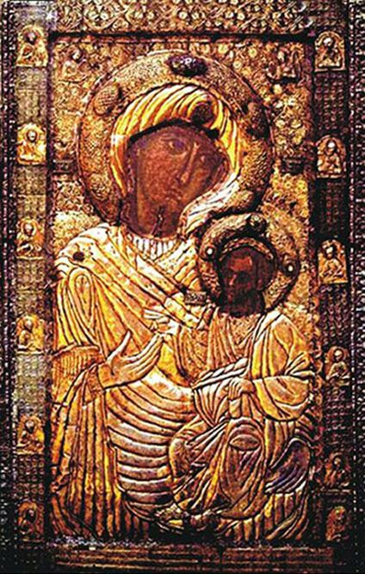
Иверская икона Божьей Матери
http://ostrov-pravoslav.io.ua/s426416/ikona_bogomateri_iverskaya_vratarnica_opisanie_molitvy_i_akafist_k_ney

Каждая семья имеет свои реликвии и предания, передаваемые из поколения в поколение. Моя семья не является исключением. У нас дома есть много старинных вещей, которые остались нам от прошлых поколений. Самой дорогой реликвией нашей семьи является икона Иверской Божьей Матери. Эта икона дорога нашей семье не только как православная святыня, но и как память о наших предках. Я не знал историю этой иконы, но решил узнать о ней больше.
Впервые эту икону я увидел в возрасте пяти или шести лет. Тогда я приехал в гости к своей прабабушке в деревню. Икона висела на стене. Она была в трещинах, царапинах, коричневого цвета, на ней проглядывал лик Богоматери державшей в руках Младенца Иисуса. Увидев икону, я был очень удивлен, ведь она была очень старая. Тогда я еще не знал всей тайны этой иконы, насколько она ценна для нашей семьи.
Моя прабабушка Мария рассказала, как икона попала к ней. Обратившись ко мне, она сказала, что Чудеса издревле совершались через иконы. Больше всего чудес творят иконы Божьей Матери. Пресвятая Дева является тем "мостом", или "лестницей", которая соединяет невидимое Небо и наш земной видимый мир.
В 1930 году её мама Анастасия Ивановна помогала убирать по дому в имении обедневшего графа Криворотова, что в Тульской области. За преданность, трудолюбие и отзывчивость хозяева имения были очень благодарны моей прапрабабушке, несмотря на трудные времена. Они решили ее отблагодарить и подарили икону Иверской Божией Матери, чтобы она оберегала ее семью от невзгод. Анастасия Ивановна принесла икону домой. Прапрабабушка спрятала ее на чердаке. Она очень боялась, что икону найдут, потому что в те годы за такой поступок могли уволить с работы или даже посадить в тюрьму. Шли годы, но икона всегда была рядом. Во времена Великой Отечественной войны моя прапрабабушка не раз обращалась за помощью к Божьей Матери. На протяжении этих лет, молясь, она просила о спасении жизни своих детей и близких, во времена голода и нужды. И знала, что Божья Матерь всегда откликнется и придет на помощь. Она сказала, что икона обладает большой силой и считает ее чудотворной. Какие бы события не происходили в жизни нашей семье, она всегда нам приходит на помощь. Прабабушка сказала, что Божья Матерь видит каждый наш шаг, слышит каждое слово и читает нашу мысль, в любой, самой трудной ситуации - обращаясь к ней, она обязательно нам поможем. Долгую жизнь прожила моя прапрабабушка. Перед своей смертью она передала икону своей дочери, моей прабабушке Марии Михайловне.
Позже икону поместили в красный угол, и с тех пор она стала реликвией нашей семьи. Ведь красный угол с иконами - это место, где начинается и заканчивается день православного христианина: здесь читаются утренние и вечерние молитвы и поэтому все должно быть подчинено одной цели - сосредоточенной молитве Богу. Когда моя бабушка Нина, дочь Марии Михайловны, выходила замуж, эта икона перешла к ней, как оберег от всех несчастий. Она её бережёт как реликвию, как ту вещь, которая охраняет наш род от бед и несчастий. Царица Небесная всегда находится с нами и в любой момент готова прийти на помощь. Божья Матерь приносит мир нашему дому. В радости и в горе мы обращаемся к ней и наша вера, чистые помыслы помогают нам, дают силы и душевное спокойствие.
Каждый год мы со своей семьей приезжаем в Иверскую часовню к Божьей Матери, что на Красной площади. Благодарим ее за помощь, за великий дар - здоровья, за счастье. За все, что у нас есть на данный момент.
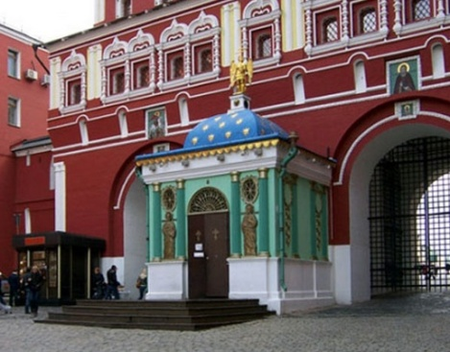

Иверская часовня в Москве
Наследником, который примет эту реликвию будет моя мама, а в дальнейшем и я. Но сейчас икона хранится у бабушки. Одно прикосновение к ней дает благостное волнение, ведь эта вещь из прошлого. Эта икона является не только произведением искусства, но и предметом памяти и поклонения.
И, конечно, заслуживает уважения и поклонения возраст иконы - более 80 лет.

Заключение
Цели и задачи работы – достигнуты. Изучение предмета исследования позволило установить, что икона в нашей семье более восьмидесяти лет. Мы храним семейные реликвии и порой даже не представляем себе их истинную ценность. Эта наша история, которая помогает нам помнить о близких. Икона Иверской Божьей Матери - намоленная ни одним поколением моих предков и поэтому она очень дорога мне! И пока эта реликвия находится в нашей семье, у нас всегда будет мир, покой и добро!

Список литературы:
- Пресвятая Богородица. – М.:ЗАО «РОСМЭН-ПРЕСС», 2007,-96с
- http://pravkurs.ru/ - Православный интернет
- В работе использованы материалы семейного фотоархива, воспоминания членов семьи

Приложения
Приложение1
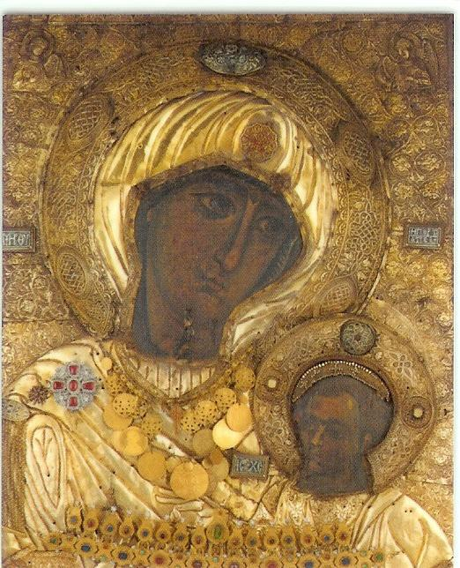
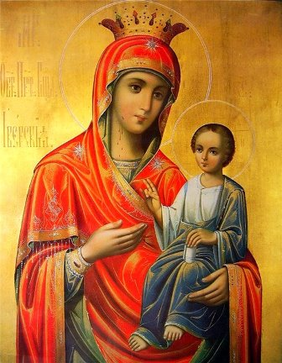
Иверская Икона Божьей Матери
Приложение2
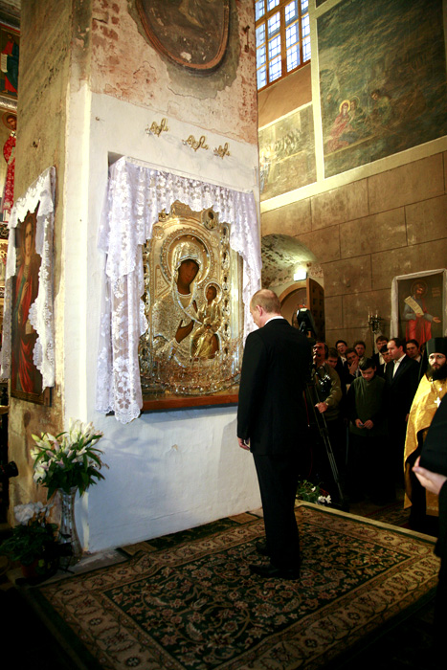
Владимир Владимирович Путин возле образа Иверской иконы Божьей Матери

Приложение3
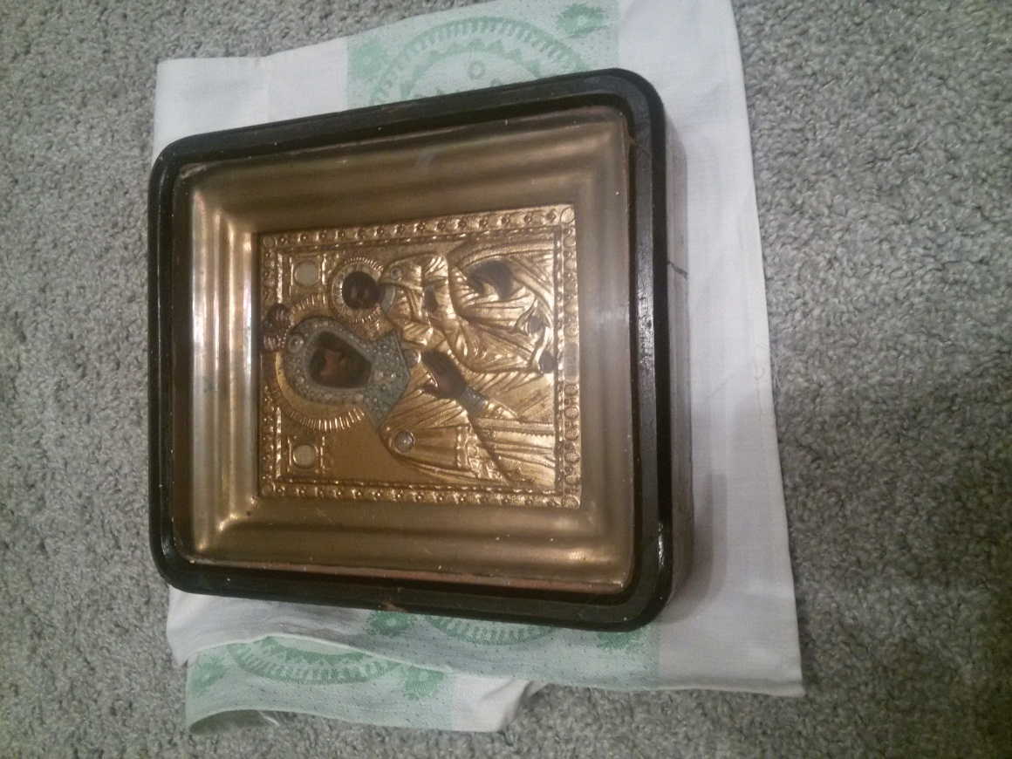
Семейная реликвия икона Иверской Божьей Матери
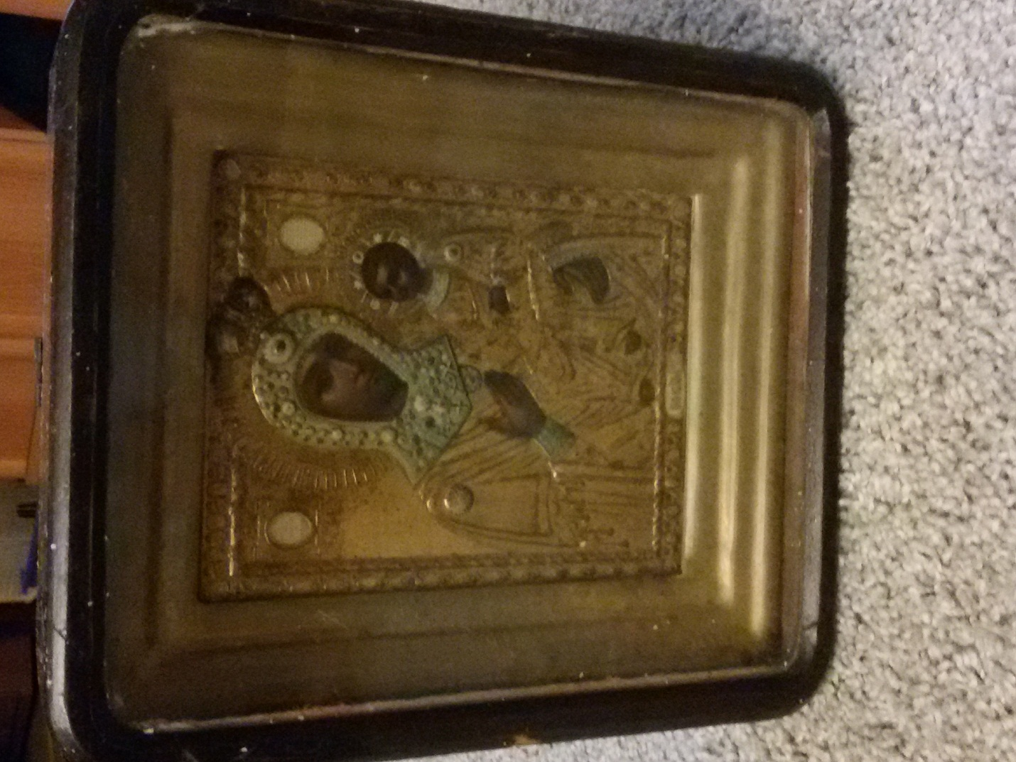
Приложение 4
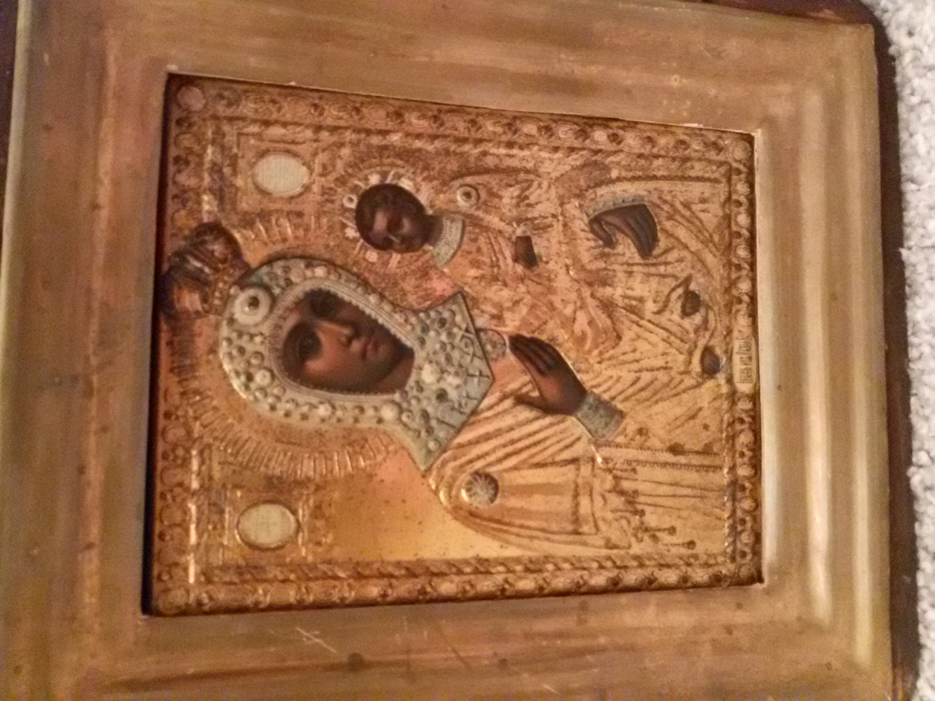
Икона Иверской Божьей Матери….. спустя 80 лет
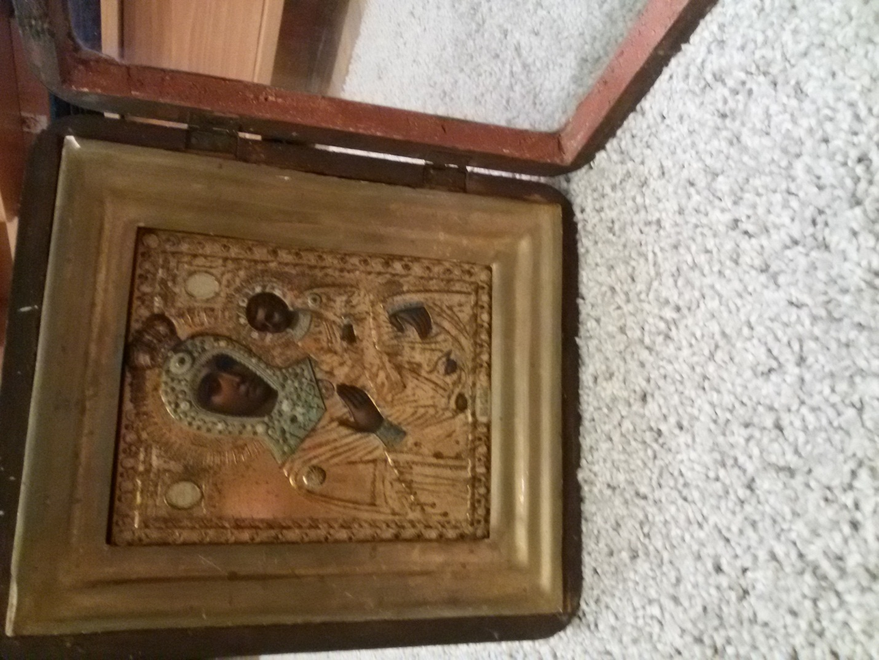
Приложение 5

